1RE01

Nicolas Gensollen

Léo Rannou

Rapport rattrapages ARE

21 Juin 2019

***Pour le code voir GitHub : baleine-copy2.ipynb***

LASSOUED Nada

MAROUF Zahida

SOMMAIRE

Présentation 3

Les nouveaux paramètres 3

Hypothèses et simplifications 4

Développement 4

Références 7

Présentation

Ce rapport a pour objectif de rajouter des informations supplémentaires et pertinentes au précédent. Il consiste donc à étudier l’éventuelle extinction des baleines bleues, ou de déterminer comment évolue cette espèce menacée au fil du temps. Il contient quelques améliorations du code, et de nouvelles données.

Ce rapport est rédigé par MAROUF Zahida et LASSOUED Nada, dans le cadre du rattrapage de l’UE 1RE01 et qui porte sur “*L’extinction d’une espèce menacée*”. De nos jours les baleines bleues sont considérées comme une espèce en voie de disparition, les impacts humains, tels que *la chasse des baleines*, l’*acidification des océans* mais aussi *le réchauffement climatique* ont fait chuter la population des baleines de 90% en 1982. Notre nouvel objectif consiste donc à aller plus loin dans l’étude de cette espèce. Nous nous intéresserons toujours à l’évolution et à la reproduction des baleines au fil des générations, mais aussi aux causes de leur mortalité, sans oublier d’introduire deux nouveaux paramètres : la migration, et la mortX. Dans ce but, nous nous sommes intéressées au précédent code afin d'y ajouter ces nouvelles données.

Les nouveaux paramètres

* mortX

- Utilité : regroupe toutes les morts non liées aux impacts humains.

- La valeur limite est de 5%

- Le paramètre mort X est constant

Hypothèses et simplifications

La baleine bleue est une espèce protégée car son extinction est en cours. Et même après l’interdiction de la chasse baleinière, il est presque impossible pour les scientifiques de déterminer l’accroissement ou la régression de sa population totale.

Les hypothèses:

1. accroissement de la population des baleines au fil du temps.
2. migration plus importante d’une île à l’autre.

Si l’hypothèse (1) est confirmée, cela pourrait être une solution à l’extinction de l'espèce. Quant à l’hypothèse (2), si elle est vérifiée, nous pourrions avoir plus de faciliter pour les retrouver et comprendre leurs choix de zone de vie.

Les simplifications :

* deux baleineaux par femelle plutôt qu’un baleineau toutes les deux années.
* après 100 ans la baleine passe dans la liste mort.
* Attribution aléatoire des paramètres de la baleine (numéro, âge et genre).

Afin de simplifier la modélisation, nous avons dû vulgariser les informations trouvées.

Ce qui a eu pour effet d’obtenir des résultats plus simple mais moins réalistes.

Développement

***Quel avenir ont les baleines ?***

Pour illustrer l'importance des impacts humains, nous voulions savoir ce qu'il adviendrait des baleines si ils n’étaient pas présents et le résultat est indéniable sur toutes les îles : le nombre de baleines croît en fonction des générations.

Pour se faire, nous avons converti en commentaire (avec #) la fonction new_population qui prenait en paramètre les impacts humains. Cela a donc négligé les impacts. Sur le nouveau plot apparaissent donc seulement les taux de mortalité et de reproduction des baleines.

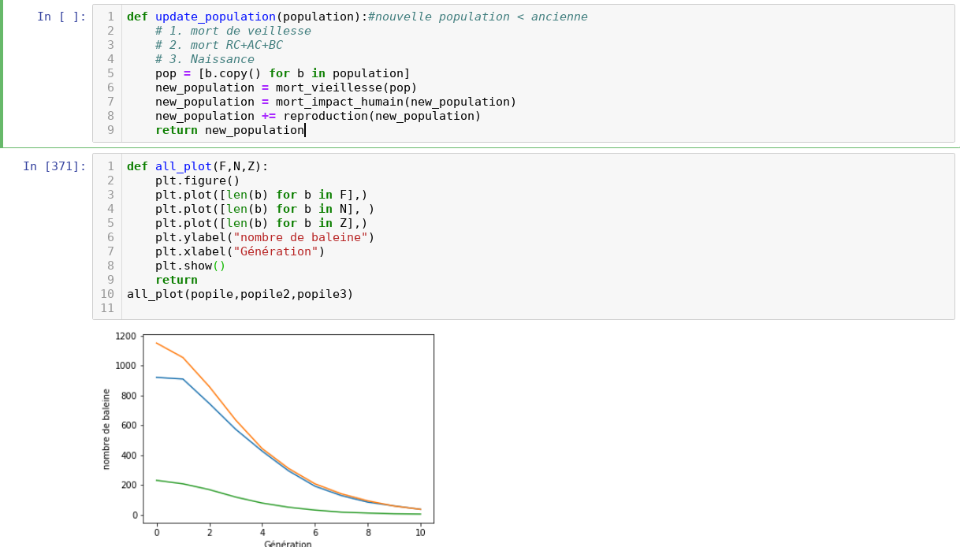

Population avec les impacts humains

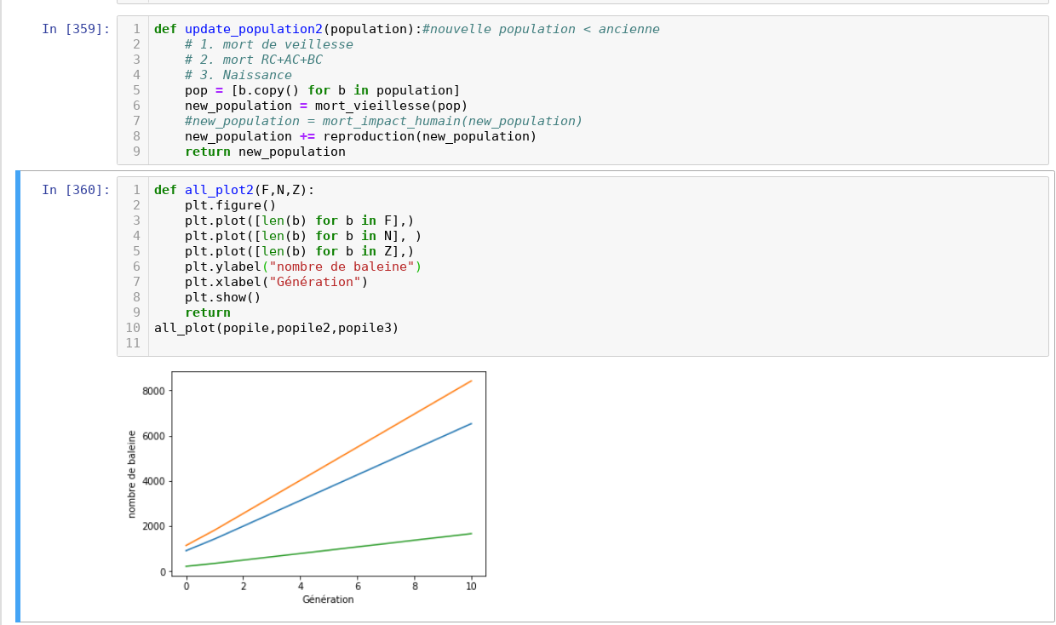

Population sans les impacts humains

On constate que sans les impacts humains, les baleines ne sont pas une espèce en voie de disparition.

Dans le but de modéliser une nouvelle fonction nous permettant de voir ce qu’il adviendrait de la population des baleines si les impacts humains étaient supprimés au profit d’un nouveau paramètre : mortX1.

La sélection naturelle, les maladies et les parasites représentent mortX, sa probabilité est de 0,03 (3%).

Nous avons créé la fonction mortX, ensuite on l’a inclut dans impact_somme (qui nous sert à regrouper tous les impacts subis par les baleines). On met mortX dans update_population afin de le paramétrer aux baleines de la nouvelle génération, sans tenir compte des impacts humains, ni pour autant négliger les morts par vieillesse et la reproduction.

D’après certains chercheurs-scientifiques, les mécanismes dans l’écosystème marins sont beaucoup moins connus que ceux dans l’écosystème terrestre, donc, il est plus difficile de connaitre les habitudes migratoires2 des baleines bleues. Tandis que pour d’autres, leurs études3 révèlent que la théorie écologique des migrations animales est conservée dans les systèmes marins et terrestres. Néanmoins, d'après une étude publiée dans *Proceedings of the National Academy of Sciences3*, la mémoire à long terme et le suivi des ressources jouent un rôle très important dans les migrations marines. En effet, les baleines bleues ont une mauvaise capacité d’adaptation, ce qui peut leur nuire en cas de disparition du Krill dans la région dont elles sont habitués.

Donc, pour cette nouvelle partie, nous avons pour objectif de modéliser le flux migratoires des baleines bleues.

Nous nous sommes inspirées du modèle Gaston-Island pour modéliser la migrations de l’espèce en fonction des générations. Pour faire varier les générations, on a utilisé la formule :

et il nous a fallu la traduire en python avec la fonction generation_variante2.

Nous voulions modéliser la nouvelle populations des iles en fonction des migrations des baleines. Malheureusement, le temps nous a manqué, nous n’avons pas pu faire les graphiques bien que les paramètres de ces derniers ont été choisi et codé.

Les références

1 <https://baleinesendirect.org/de-quoi-meurent-les-cetaces/>

2 <https://www.reseaucetaces.fr/2019/03/08/les-traditions-migratoires-des-baleines-bleues/>

2 <https://www.lesbaleines.net/connaissances-generales/alimentation/migrations/>

3 <https://www.pnas.org/content/116/12/5582>

*Proceedings of the National Academy of Sciences est une revue scientifique qui publie les études de sciences, ces recherches sont toujours pertinentes et vérifiés. Il nous a permis d’en apprendre plus sur le flux migratoire des baleines.*

*Il en est de même pour “les baleines.net” et “réseau cétacés”, qui nous en a appris plus sur la migration mais aussi la reproduction.*

*Les articles dont nous nous sommes inspirés sont la plupart issus d’études menées par des scientifiques, des chercheurs ou des journalistes qualifiés. De plus, les recherches sont récentes.*